前提：

1.下载 RU 软件，下载地址(可能要翻墙)：https://ruexe.blogspot.com/。准备 U 盘一个；

2.具有一定的电脑基础，胆大心细；

3.用 RU 失败的话插电状态下长按电源键 20 秒以上就可以还原 bios 了，等 2 分钟左右就可以正常开机，不过什么都要重新弄，吧友压时序失败 30 次以上得来的经验；

4. 没有按 Ctrl+W 保存之前，如果误触了其他参数请直接按 Ctrl+Alt+DEL 重启电脑即可步骤：

1.首先确认你的 U 盘是否是 F32 格式

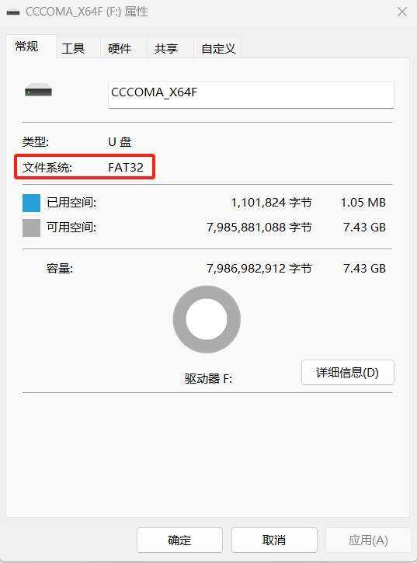

2.将你下载的 RU 工具复制到 U 盘 X:/EFI/BOOT 下，并将 RU.efi 重命名为 BOOTX64.efi

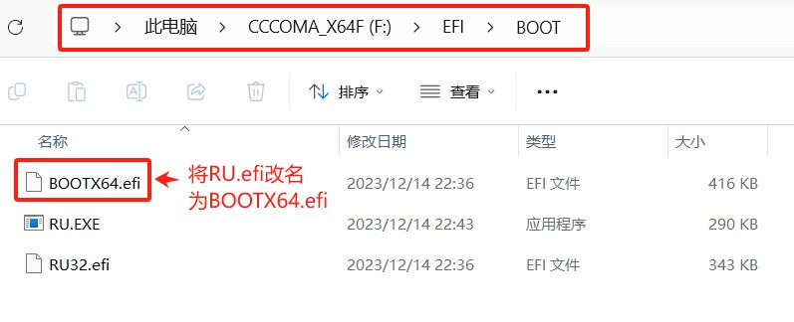

3.插入 U 盘重启电脑---按 F2 进入 BIOS

4.按 F7 进入专业模式---上方安全性---将安全启动关闭

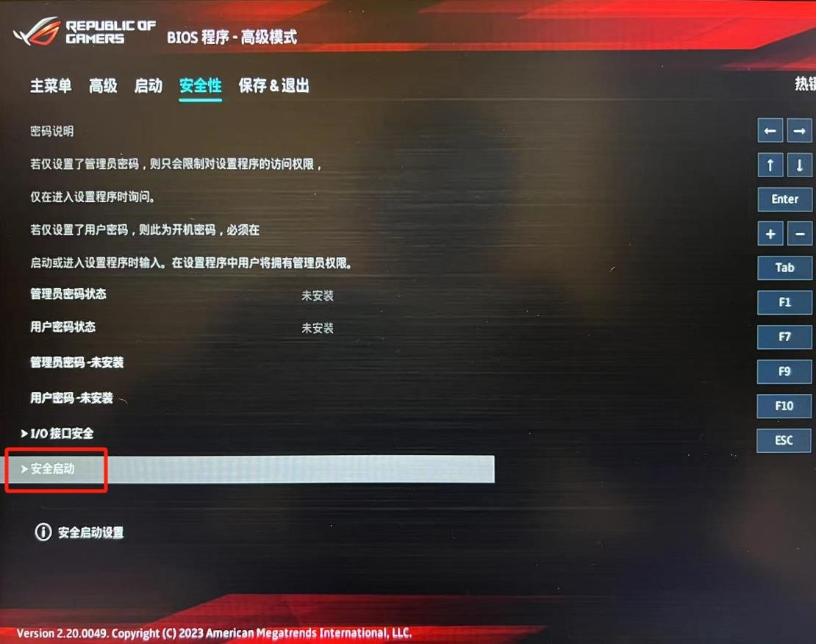

5.关闭安全启动后按 F10 保存并重启---并按 F2 再次进入 BIOS---按 F8 选择启动菜单①--选择我们的 U 盘②进入 RU 软件

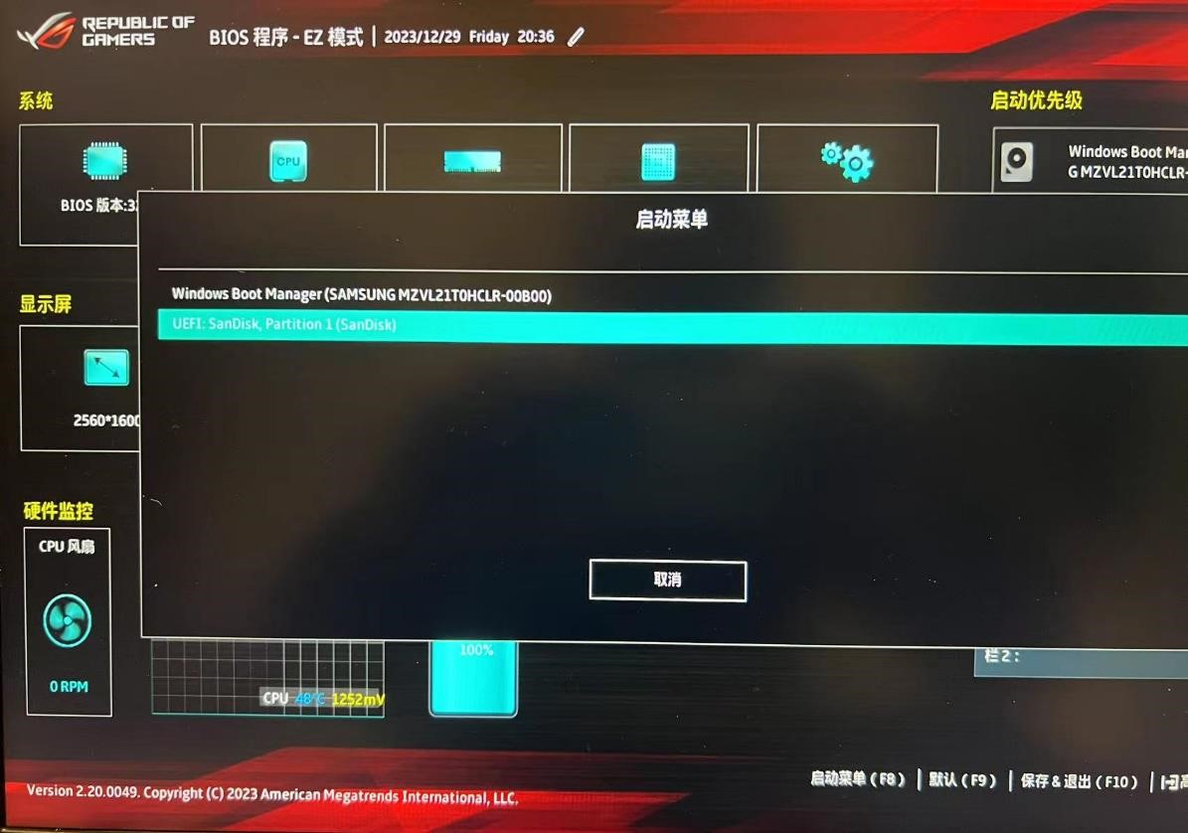 进入 RU 软件如下图，直接按 Enter 键继续下一步。

PS：先超频内存再进行 CPU 的降压超频，以此可以获得最佳内存性能。

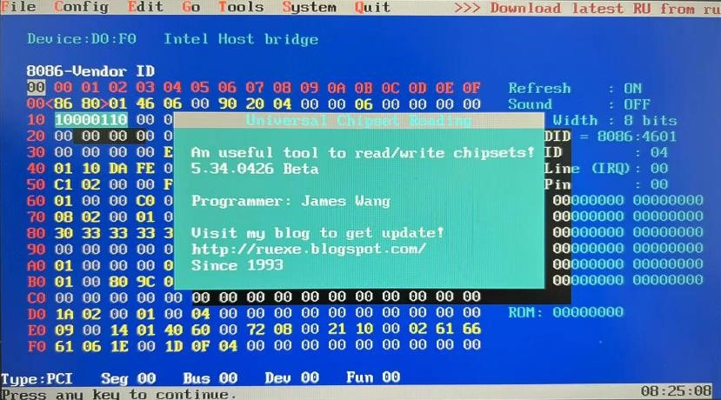

6.按 Alt+= 进入 RU 主目录---按 Fn+方向键“↓(PgDn)”找到 CPUSetup---按 Enter 进入，如下图：

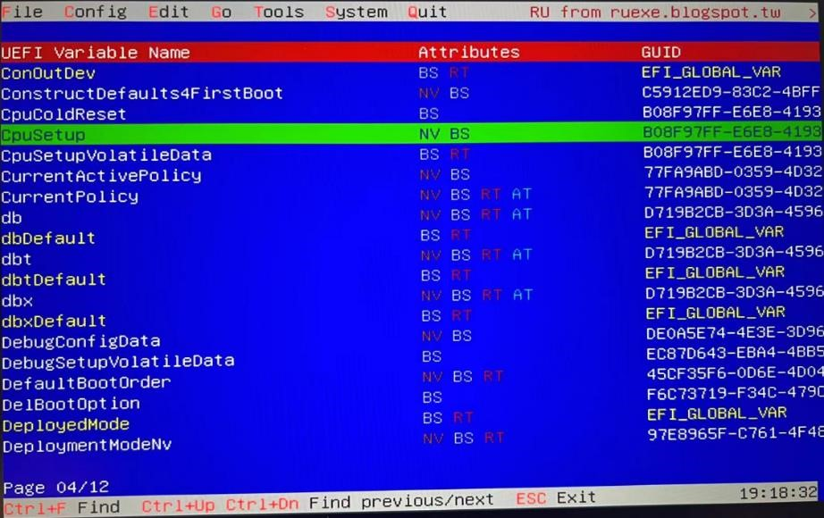

7.进入 CPUSetup 后按 Fn+Ctrl+方向键“↓(PgDn)”进去第二页，如下图：

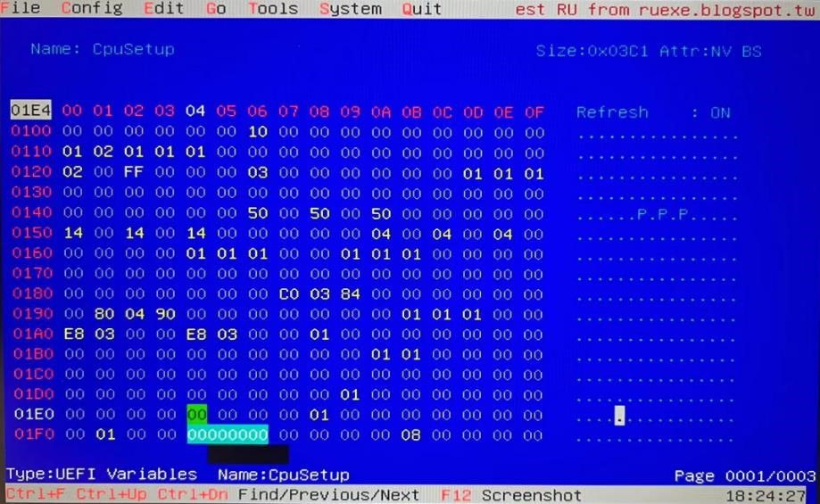

1. 修改 AC Loadline 为 6E：纵坐标 0130，横坐标 02，将数值由 00 改为 6E
2. 修改 Overclocking Feature 为 01：纵坐标 01D0，横坐标 09，将数值改为 01
3. 修改 Overclocking Lock 为 00：纵坐标 0100，横坐标 0E，将数值改为 00
4. 修改 EET 为 00：纵坐标 01D0，横坐标 05，将数值改为 00

8.按 Fn+Ctrl+方向键“↓(PgDn)”进去第三页，如下图：

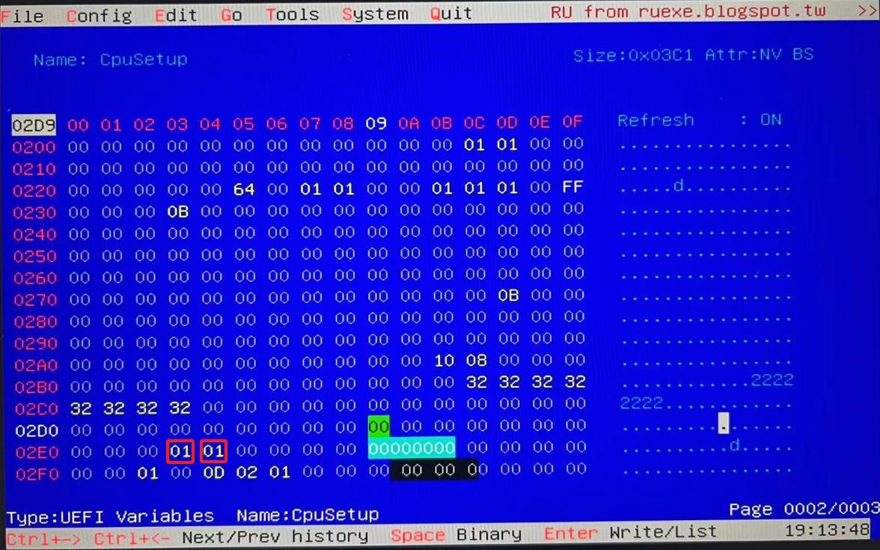

1. 修改 Thermal Veloctiy Boost 为 00：纵坐标 02E0，横坐标 03，将数值由 01 改为 00
2. 修改 TVB Voltage Optimizations 为 00：纵坐标 02E0，横坐标 04，将数值由 01 改为 00

9.按 Fn+Ctrl+方向键“↓(PgDn)”进去第四页，如下图：

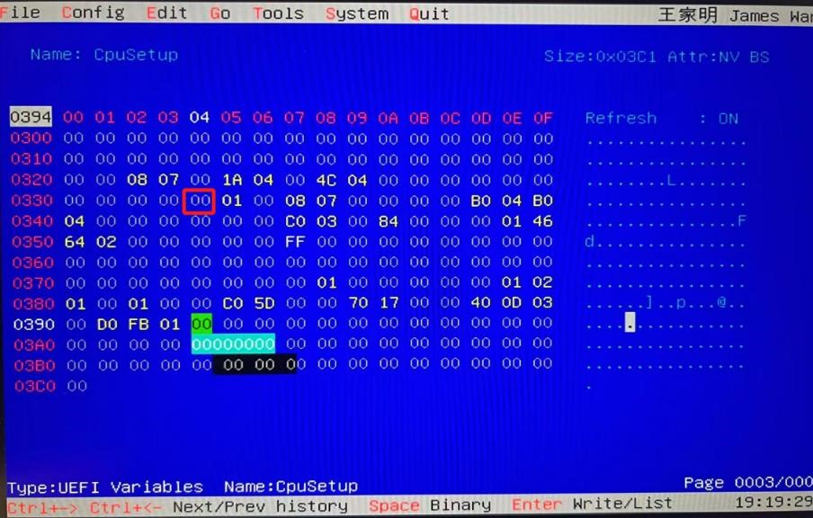

1. 修改 IA CEP Enable 为 00：纵坐标 0330，横坐标 04，将数值由 01 改为 00
2. 修改 UnderVolt Protection 为 00：纵坐标 0380，横坐标 01，将数值由 01 改为 00 10.如果用的原厂内存没有用 RU 进行过内存超频，按 Alt+= 进入 RU 主目录---按 Fn+方向

键“↓(PgDn)”找到 SaSetup---按 Enter 进入

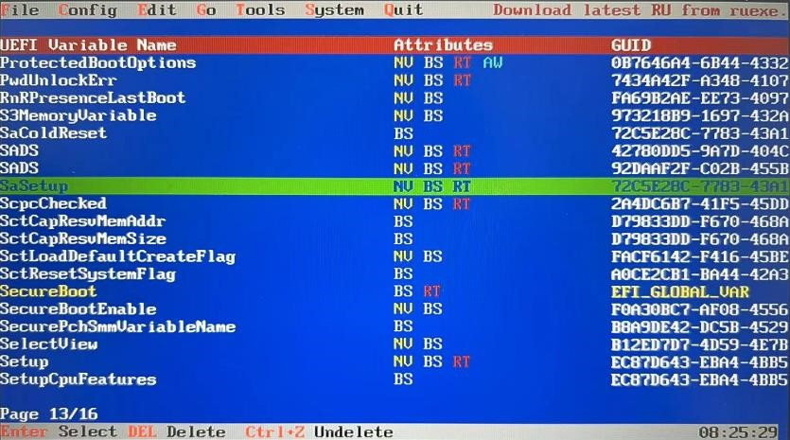

1. 进入 SaSetup 后按 FN+Ctrl+方向键“↓(PgDn)”进去第二页，如下图：

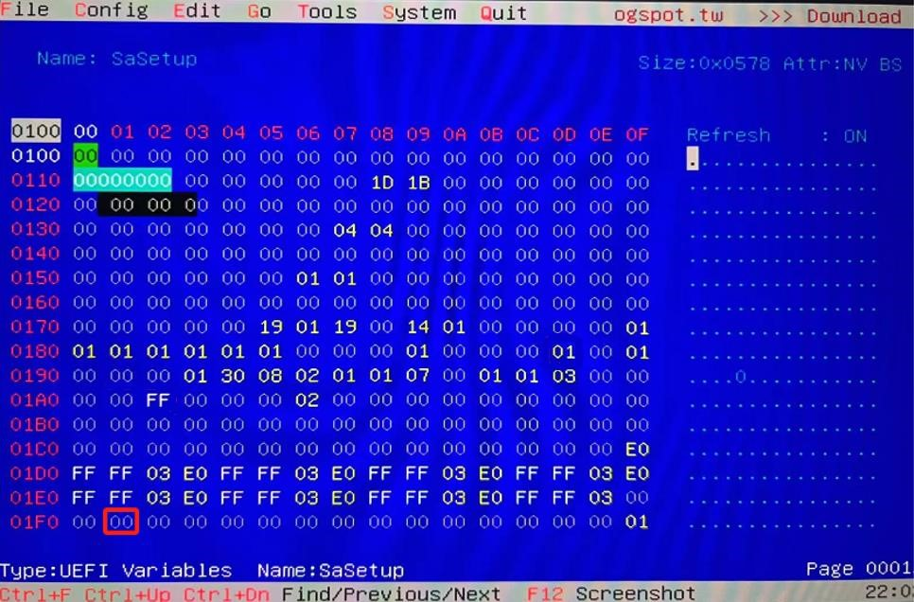

关闭 SAGV：纵坐标 01F0，横坐标 01，将数值由 05 改为 00 修改完，按 Ctrl+W，出现红框按 Enter 保存保存完毕直接按 Ctrl+Alt+DEL 重启电脑即可

1. 检查 AC Loadline 修改是否生效：

打开图吧工具箱，选择 HWINFO64，直接点开始进入软件

进入

CPU

界面

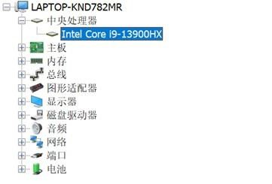

IA Domain Loadline 为 1.100/1.700mOhm 即为生效

1. 进入 BIOS，按 F7 进入高级，选择电压设置，开启 CPU 电压调整为-80

用 CPU-Z，CINEBENCH R23，3DMark 跑分，CPU 分数均得到明显的提升，而且 CPU 温度反而下降了。

RU 工具降压增效教程到此结束，Enjoy！！！

欺骗功耗（推荐用方法 2，方便计算实际功耗，也可以两个同时用）：方法 1. 功耗显示实际的 50%：

修改 IMON Slope：纵坐标 0160，横坐标 0E，将数值由 00 改为 32 方法 2. 功耗显示比实际少 25W：修改 IMON Offset 1#：纵坐标 0170，横坐标 08，将数值由 00 改为 A8 修改 IMON Offset 2#：纵坐标 0170，横坐标 09，将数值由 00 改为 61 修改 IMON Prefix：纵坐标 0180，横坐标 02，将数值由 00 改为 01

以下是进阶教程：如果还嫌 CPU 性能释放还不够，可以进一步降压并调整参数提升 CPU 性能，需要用到 XTU：

1. 如果开启 XTU 时出现以下提示，需要关闭 Win11 的 Hyper-V 和内存完整性

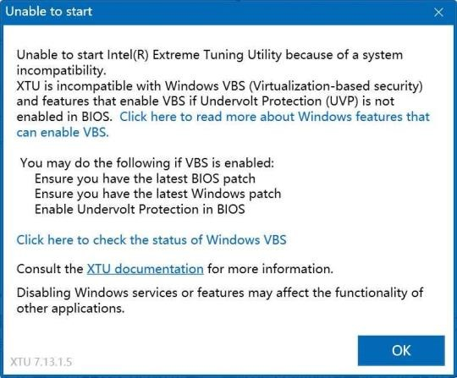

① 关闭 Win11 的 Hyper-V：

右键点击“开始”图标，然后点击其中的“ Windows 终端(管理员)”选项以开启 PowerShell 界面 ; 然 后 输 入 或 粘 贴 以 下 命 令 并 按 下 回 车 运 行 程 序 ： DISM /Online /Disable-

Feature:Microsoft-Hyper-V。最后重启电脑。

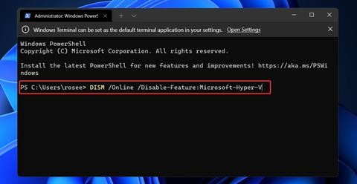

②. 关闭内存完整性：进入 Windows 安全中心→设备安全性→内核隔离→关闭内存完整性

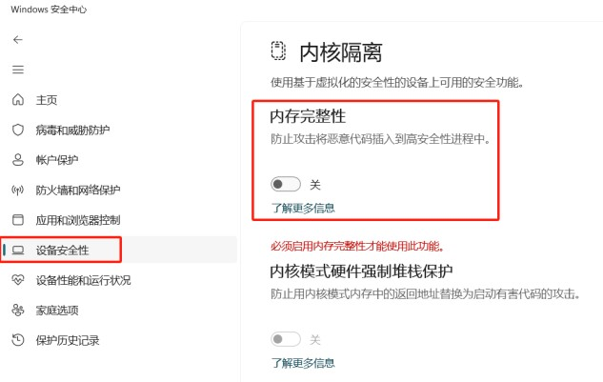

3. 进入 XTU 后，左边选择 Advanced Tuning 进入超频设置页面，具体设置如下：

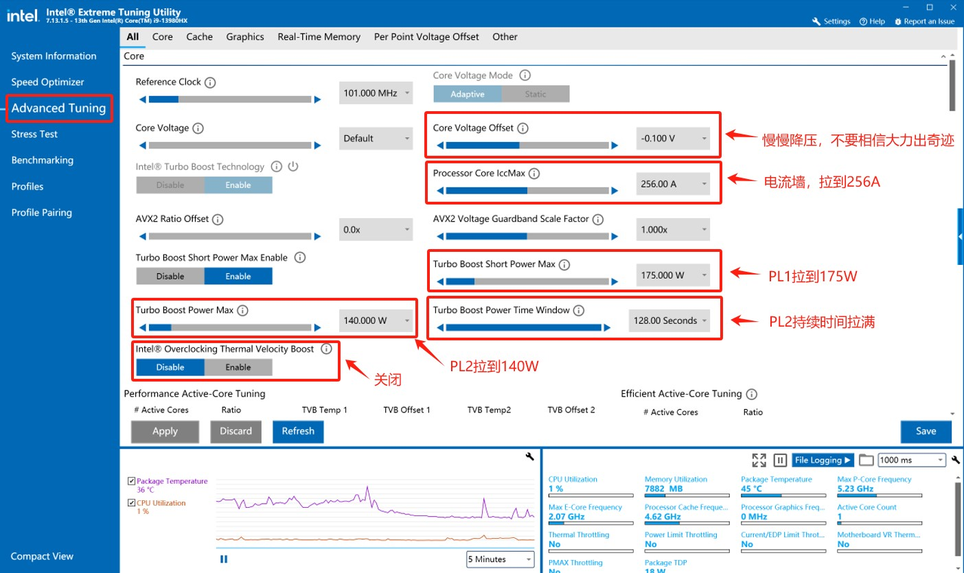

PS：如果 BIOS 里已经设置了降压-80，XTU 会自动读取 Core Voltage Offset 为-0.081

继续往下拉调整缓存电压两个同样拉动即可，保守建议-0.080v，不调也没关系，调太低了会不稳定。

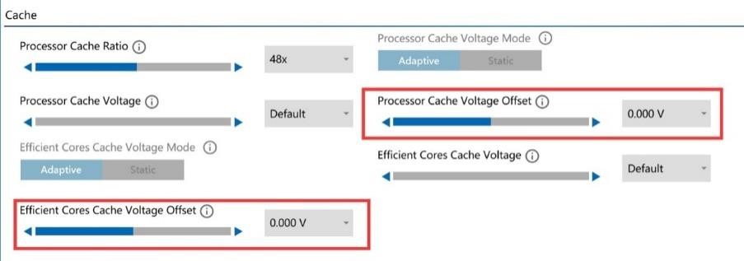 蓝屏或死机即为过头了，重启后回 xtu 再调即可。

最后用 R23 多核烤鸡 30 分钟无报错即为稳定，报错说明降压太狠了，继续上调电压至不报错为止。